Конспект урока с использованием дистанционного обучения
по окружающему миру во 2 классе.
Учитель: Вагнер ИЕ..
МБОУ «Семёновская СОШ»
УМК «Школа России».
Тема: Тема урока: Дикие и домашние животные.
Вид дистанционного урока: урок изучения и первичного закрепления новых знаний.
Форма проведения урока: Веб-квест.
Форма работы учащихся: индивидуальная.
Цель урока: создать условия для учебной деятельности, способствующей формированию у учащихся понятий дикие и домашние животные.
Задачи урока:
Образовательные:
- познакомить с характерными признаками диких и домашних животных;
- расширить представления о разнообразии домашних животных, их значении для человека.
Развивающие:
- развивать умения анализировать, сравнивать, группировать, обобщать, делать выводы;
- развивать навыки работы с компьютером.
Воспитательные:
- воспитывать интерес и бережное отношение к животным;
- развивать самостоятельность, ответственность.
- воспитывать интерес к изучению окружающего мира.
Планируемые результаты урока.
Предметные:
- Знать: отличительные признаки диких и домашних животных, условиях их жизни, питании, заботе о потомстве и строительстве жилищ; профессии, связанные с уходом за домашними животными.
- Уметь: приводить примеры диких и домашних животных, рассказывать, какую пользу приносят домашние животные человеку, называть профессии, связанные с уходом за домашними животными.
Личностные:
- проявление познавательного интереса к учебному материалу;
- осознание необходимости бережного отношения к природе.
Метапредметные:
- осуществлять постановку учебной задачи на основе соотнесения того, что уже известно и усвоено, и того, что ещё не известно; работать по предложенному плану;
- осуществлять анализ объектов с целью выделения их отличительных признаков, синтез; выбирать основания для сравнения, классификации объектов; подводить под понятие, делать выводы;
- выражать свои мысли с соответствующими возрасту полнотой и точностью; договариваться и приходить к общему решению, работая в паре, группе.
УУД:
- Личностные УУД: проявление познавательного интереса к учебному материалу, осознание необходимости бережного отношения к природе.
- Регулятивные УУД: осуществлять постановку учебной задачи на основе соотнесения того, что уже известно и усвоено, и того, что ещё не известно; работать по предложенному плану.
- Коммуникативные УУД: осуществлять самостоятельный способ информации о появлении домашних животных, перерабатывая полученную информацию, делая выводы и умозаключения; договариваться и приходить к общему решению, работая в паре, группе.
- Познавательные УУД: осуществлять анализ объектов с целью выделения их отличительных признаков, синтез; определять способы фиксации результатов в виде таблицы и схемы.
Форма урока: с использованием дистанционного обучения.
Технологии обучения: проблемная, технология сотрудничества, ИКТ.
Методы обучения: наглядные, поисковые, индуктивные.
Формы работы учащихся: индивидуальная.
Формы контроля: самоконтроль, тестирование.
Средства обучения:
- Учебник А.А. Плешакова «Окружающий мир» часть I,
- Рабочая тетрадь к учебнику «Окружающий мир» часть I.
- Компьютер (колонки) или ноутбук с выходом в интернет.
- Сканер, принтер.
- Материалы, предоставленные учителем.
Способ доставки учебных материалов ученику: для изучения данной темы обучающийся получает Электронный конспект по электронной почте.

Структура и ход урока
Этапы урока | Деятельность учителя | Деятельность  учащегося | Название  используемого ЦОР | Хронометраж урока | Время фиксации глаз на мониторе
- Организационный момент  Цель: настроить учащихся  на работу, организовать их активную деятельность. | Приветствие. Инструкция к работе.  Напоминание о времени работы с компьютером.  Прозвенел для нас звонок,  Начинается урок.  Время быстро пробежит,  Надо нам им дорожить. | Приветствует учителя, настраивается на урок. Прочитывает инструкцию работы за компьютером. | Электронный конспект | 1 мин.
- Актуализация знаний.  Цель: планировать свое действие в соответствии с поставленной задачей. | - Предлагаю повторить домашнее задание по теме «Живая и неживая природа». Тебе необходимо зайти на UCHi.RU, выполнить тест и провести самопроверку.  - Запиши на листик вопросы, на которые ты не смог дать правильный ответ.  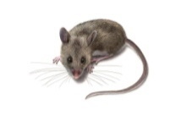  -Определи к какой группе относится данное животное. | Выполняет тест.  Записывает вопросы, которые вызвали затруднения. | Тест  «Живая и неживая природа»  ( платформа UCHi.RU) | 3 мин. | 1,5 мин.
- Постановка учебной задачи и построение проекта выхода из затруднения.  Цель: организовать выявление места (где?) и причины (почему?) затруднения. | - Открой на UCUi.RU карточку «Распредели по группам», выполни задание и перепроверь решение.  - Ты догадался, о ком мы сегодня будем говорить?  - Не догадался? Тогда пусть тебе поможет опорная схема  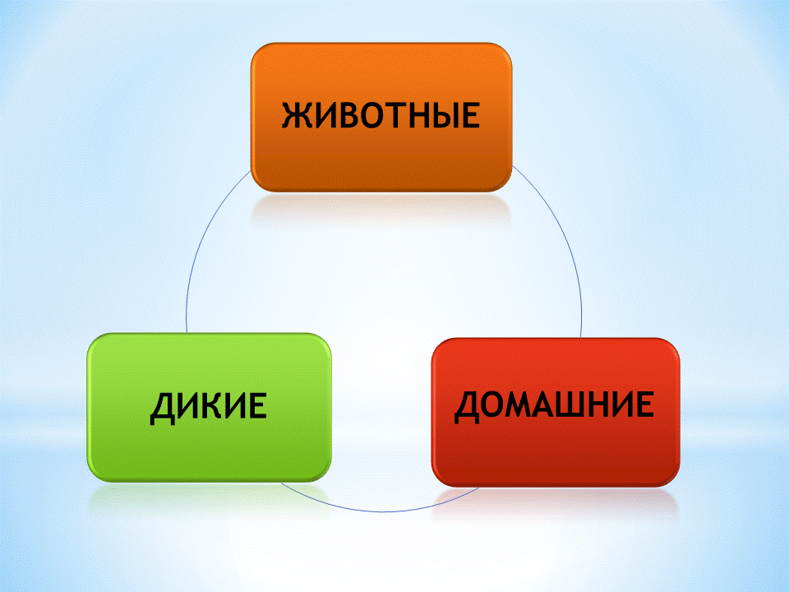  - Как ты считаешь, мышь – дикое или домашнее животное?  - По каким признакам считается животное диким, а по каким - домашним животным?  - Это и будет целью нашего занятия - найти существенные признаки отличия диких и домашних животных. | Выполняет карточку | Карточка  «Распредели по группам»  ( платформа UCHi.RU) | 4 мин. | 2мин.
- Открытие нового знания.  Цель: получить новые знания по теме. | - Для того чтобы ответить на поставленный вопрос, тебе необходимо заполнить таблицу №1  - Так мышь - это дикое или домашнее животное?  - А откуда появились домашние животные?  - Вывод: все домашние животные произошли от диких животных.  - Как ты думаешь, с какой целью человек разводит домашних животных?  - Кто какую пользу приносит? Выбери любое животное: собака, овца, свинья, курица и заполни таблицу №1  - Итак, мы завершаем заполнение таблицы  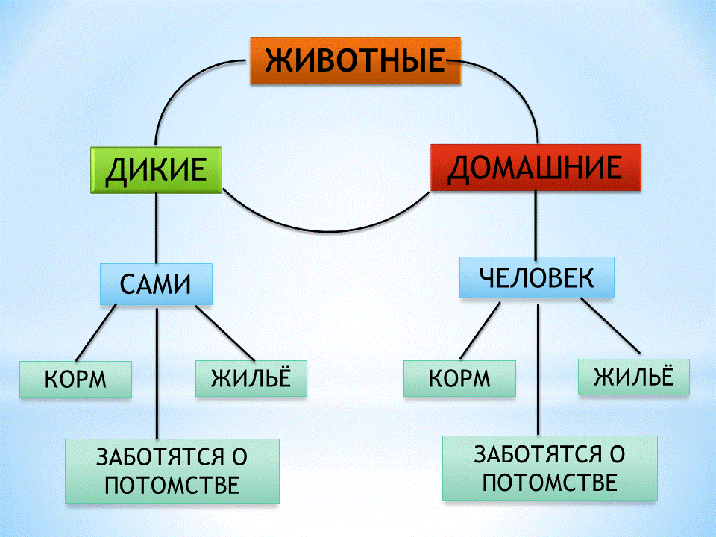 | Заполняет таблицу.  Заполняет схему.  Рассматривает таблицу |  | 8 мин. | 2,5  мин.
5. Физминутка | Физминутка | Выполняет упражнения | Физминутка  (99 | 2 мин. | Слушает, не смотрит
6. Включение в систему знаний и повторение.  Цель: обсуждение допущенных ошибок и их коррекция. | - Домашние животные зависят от человека. Значит, как должен относиться к ним человек?  Рассмотри таблицу и приведи свои примеры  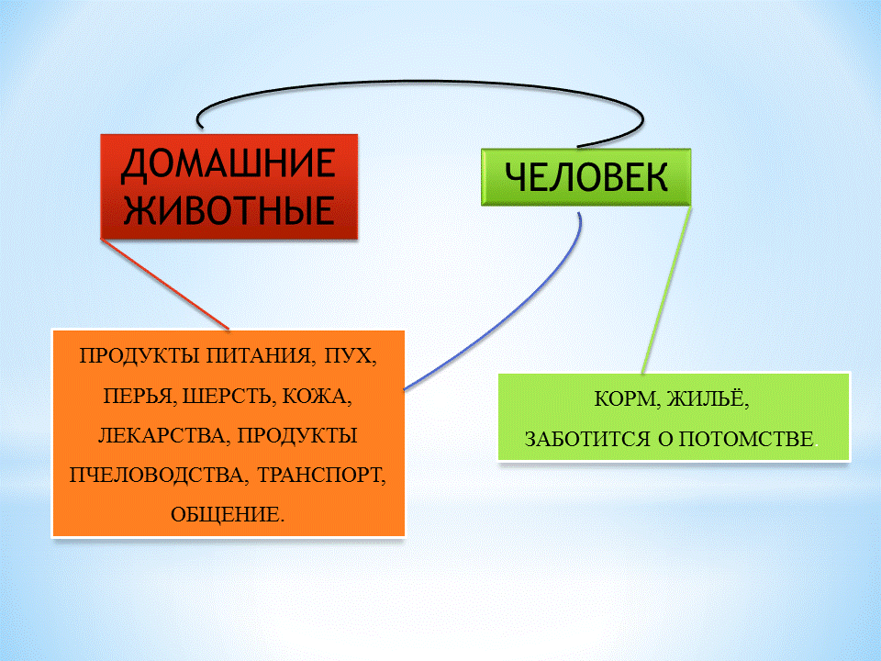  - Выполни задание в рабочей тетради на с. 51 № 3  - А какое первое животное появилось у человека  - Посмотри видео «Как появились домашние животные».  - Отгадай загадку: "Всех на свете он добрей, лечит он больных зверей".  - А как правильно называется эта профессия?  - Правильно, ветеринар.  – Как называют людей, которые разводят домашних животных?  - Какие ещё профессии, связанные с разведением и уходом за животными ты знаешь?  К следующему уроку попробуй нарисовать одну из профессий | Рассматривает таблицу  Выполняет задание в тетради  Смотрит видео. | Видео  «Как появились домашние животные» | 11 мин. | 4 мин.
8. Домашнее задание (на выбор). | 1. Подготовить рассказ о домашнем питомце или о любимом животном.  2. Прочитать в учебнике «Легенды о животных», найти другие легенды о животных, рассказать одну.  3.Рисунок профессии по теме урока |  |  | 1 мин.
9. Рефлексия деятельности (итог урока) | Скачай текстовый документ.  Внеси в таблицу свое отношение к данному занятию, оценку своей работы. Пришли заполненный файл на электронный адрес: …………@mail.ru | Скачивает файл, содержащий таблицу, в которую нужно внести данные. | Текстовый документ

Используемые источники:
- Плешаков А.А. Окружающий мир. 2 класс. В 2-х частях. М. Просвещение, 2016
2. Рабочая тетрадь к учебнику «Окружающий мир» 2 класс. В 2-х частях.
М. Просвещение, 2020
https://www.youtube.com/watch?time_continue=2&v=T9p3Qx2LZm4
http://www.youtube.com/watch?v=SAWr-KZhD0E

